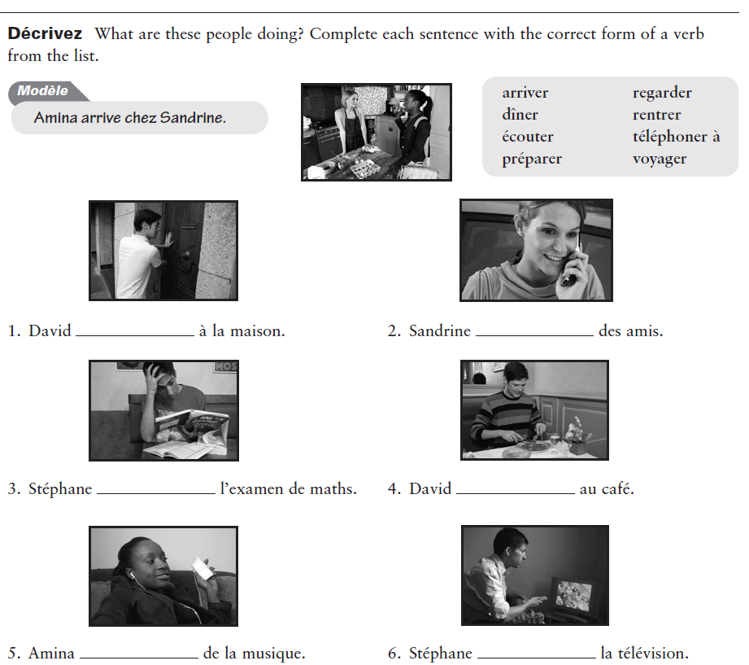

List at least 10 different activities.
La semaine
 | lundi | mardi | mercredi | jeudi | vendredi | samedi | dimanche
Le matin
L’après-midi
Le soir

